ŽUPANIJSKO NATJECANJE ŠKOLSKIH SPORTSKIH DRUŠTAVA OSNOVNIH ŠKOLA – RUKOMET (M)
8.12.2025. godine
Školska godina 2025. / 2026.



Glavni tajnik ŠSSKŽ: Sanja Ninković Oroši, magistra kineziologije
Mob: 098-1689-104
E - mail: ured@ssskz.hr

OSNOVNE ŠKOLE – školska godina 2025. / 2026. – Županijsko natjecanje školskih sportskih društava - Rukomet (M)
MJESTO ODRŽAVANJA: Dvorana OŠ Grabrik
KOORDINATOR NATJECANJA: Slaven Kampić
SUDAC: Dorijan Blašković
FIZIOTERAPEUT: Ivan Katić

POPIS PRIJAVLJENIH SUDIONIKA
Na Županijskom natjecanju ŠSD-a osnovnih škola u rukometu sudjelovalo je 5 ekipa:

EKIPE ŠSD -a:

A GRUPA
OŠ DUBOVAC
OŠ GRABRIK
OŠ B. SELJAN
B GRUPA
PRVA OSNOVNA ŠKOLA OGULIN
OŠ D. JARNEVIĆ
Postignuti su sljedeći rezultati:
OŠ GRABRIK – OŠ B. SELJAN 15:16
POŠ – OŠ D. JARNEVIĆ 24:9
OŠ DUBOVAC – OŠ GRABRIK 17:7
OŠ B. SELJAN – OŠ DUBOVAC 1:21

UTAKMICA ZA 3. MJESTO
OŠ B. SELJAN – OŠ D. JARNEVIĆ 22:18

FINALE
OŠ DUBOVAC – POŠ 19:20

Konačan poredak:
            - POŠ
            - OŠ DUBOVAC
            - OŠ B. SELJAN
            - OŠ D. JARNEVIĆ
            - OŠ GRABRIK

Prolaz na Završnicu Državnog prvenstva ŠSD-a u rukometu izborila je Prva osnovna škola Ogulin! Iskrene čestitke!

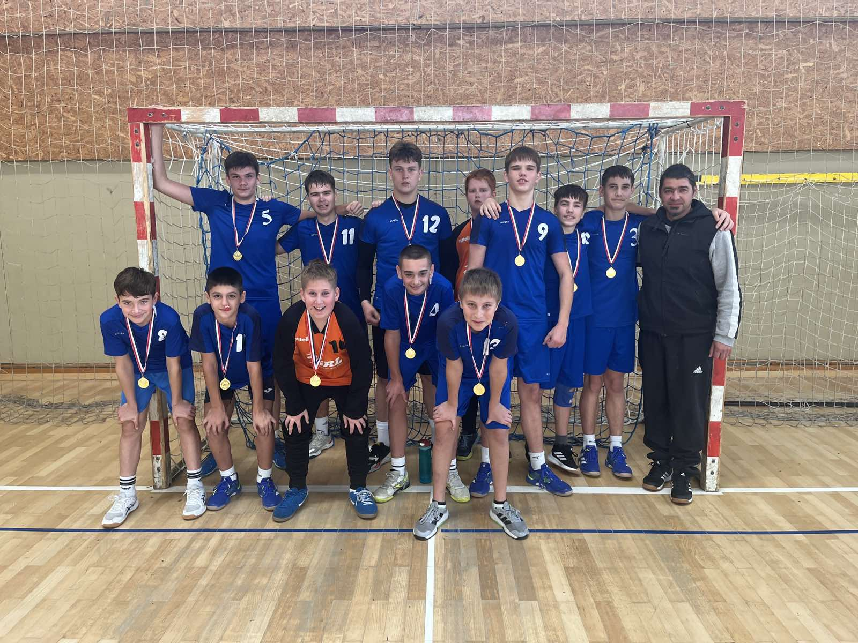

Sanja Ninković Oroši, glavni tajnik ŠSSKŽ

